**Modelo predictivo de AKI postoperatoria en cirugía no cardíaca (UDAKI)**

Daniel Felipe Carmona Estrada

Luis Alexander Garcia Quiroz

Monografía presentada para optar al título de Especialista en Analítica y Ciencia de Datos

Asesor  
María Bernarda, Título académico más alto

Universidad de Antioquia  
Facultad de Ingeniería

Especialización en Analítica y Ciencia de Datos

Medellín, Antioquia, Colombia

2025

| **Cita** | (Carmona Estrada & Garcia Quiroz, 2025) |
| --- | --- |
| **Referencia**  **Estilo APA 7 (2020)** | Carmona Estrada, D.F., & Garcia Quiroz, L.A. (2025).Modelo predictivo de AKI postoperatoria en cirugía no cardíaca. Universidad de Antioquia, Medellín, Colombia. |

 

Especialización en Analítica y Ciencia de Datos, CohorteIX.

Centro de Investigación Ambientales y de Ingeniería (CIA).

|  |  |
| --- | --- |

Centro de Documentación Ingeniería (CENDOI)

**Repositorio Institucional:** http://bibliotecadigital.udea.edu.co

Universidad de Antioquia - www.udea.edu.co

Rector: John Jairo Arboleda Céspedes.

Decano: Julio Cesar Saldarriaga Molina

Jefe departamento: Diego José Luis Botia Valderrama

El contenido de esta obra corresponde al derecho de expresión de los autores y no compromete el pensamiento institucional de la Universidad de Antioquia ni desata su responsabilidad frente a terceros. Los autores asumen la responsabilidad por los derechos de autor y conexos.

**Dedicatoria**

Texto de dedicatoria centrado.

**Agradecimientos**

Texto de agradecimientos centrado.

**Tabla de contenido**

Resumen 9

Abstract 10

1. Descripción del problema 11

1.1. Problema de negocio 11

1.2. Aproximación desde la analítica de datos 11

1.3. Origen de los datos 11

1.4. Métricas de desempeño 11

2. Objetivos 12

2.1. Objetivo general 12

2.2. Objetivos específicos 12

3. Datos 13

3.1. Datos originales 13

3.2. Datasets 13

3.3. Analítica descriptiva 13

4. Proceso de analítica 14

4.1. Pipeline principal 14

4.2. Preprocesamiento 14

4.3. Modelos 14

4.4. Métricas 14

5. Metodología 15

5.1. Baseline 15

5.2. Validación 15

5.3. Iteraciones y evolución 15

5.4 Herramientas 15

6. Resultados y discusión 16

6.1. Métricas 16

6.2. Evaluación cualitativa 16

6.3. Consideraciones de producción 16

7. Conclusiones 20

8. Recomendaciones 21

Referencias 22

Anexos 23

Anexo 1. Autoarchivo en Repositorio y documentos de interés 24

Anexo 2. Gestor de citas y referencias de Microsoft Word Microsoft Word - Wikipedia 25

Anexo 3. Citas y referencias de material legal (leyes, decretos, sentencias, etc.) 27

Anexo 4. Ortografía y gramática 30

Anexo 5. Buscar, reemplazar y eliminar espacios (o palabras) 32

Anexo 6. Atajos de teclado útiles en Microsoft Word 33

Anexo 7. Sinónimos y antónimos 34

Anexo 8. Copiar y pegar sin formato 35

Anexo 9. Comparar dos documentos 36

Anexo 10. Control de cambios 37

Anexo 11. Insertar salto de página 39

Anexo 12. Recortar y abreviar direcciones web largas 40

**Lista de tablas**

**Tabla 1**  Resultados del test PBQ-SF (Personality Belief Questionnaire Short Form) 19

**Tabla 2** Características demográficas y tipo de tratamiento de hemodiálisis y diálisis peritoneal con la adherencia (SMAQ) 20

**Tabla 3** Categorías de la investigación 21

**Lista de figuras**

**Figura 1** Portada Normas APA séptima edición 2020 en inglés 22

**Figura 2** Logo Universidad de Antioquia 22

**Siglas, acrónimos y abreviaturas**

**APA** American Psychological Association

**Cms.** Centímetros

**ERIC** Education Resources Information Center

**Esp.** Especialista

**MP** Magistrado Ponente

**MSc** Magister Scientiae

**Párr.** Párrafo

**PhD** Philosophiae Doctor

**PBQ-SF** Personality Belief Questionnaire Short Form

**PostDoc** PostDoctor

**UdeA** Universidad de Antioquia

# Resumen

El resumen permite identificar la esencia del escrito, es un abstract. Realiza una descripción general de tu proyecto: qué se persigue, qué datos se tiene, qué estrategia se siguió para las iteraciones, que obstáculos hubo, qué resultados se obtuvieron, etc. La longitud es mínimo 150 y máximo 250 palabras.

Github del proyecto investigativo: <https://github.com/danielfce01/Grupo12_UDAKI>

*Palabras clave*: palabra 1, palabra 2, palabra 3, palabra 4.

# Abstract

El abstract es el mismo resumen pero en idioma inglés. Conserva la misma extensión o aproximada, es decir, mínimo 150 y máximo 250 palabras.

*Keywords***:** …..

# Descripción del problema

La lesión renal aguda (LRA), se define como una disminución abrupta de la función renal que se desarrolla a lo largo de horas a días (Zarbock, 2018). Esta condición tiene un importante impacto en la morbimortalidad global(Rivas, 2022), según Mehta et al. (2015) se presenta en alrededor de 13,3 millones de personas por año, contribuyendo con un aproximado de 1,7 millones de muertes anuales. Se estima que del 30% al 40% de todos los casos de LRA ocurren después de una cirugía (Rivas, 2022), aunque Hoste et al.(2018) indican que hay variaciones importantes según las características perioperatorias del procedimiento quirúrgico.

Según Kidney Disease: Improving Global Outcomes (KDIGO, 2012), la lesión renal aguda se diagnostica por cambios en la creatinina sérica y en el volumen urinario según estándares internacionales publicados en las guías KDIGO como se muestra en la tabla 1. La incidencia de LRA postoperatoria varía según el tipo de cirugía; es del 36% en cirugía cardíaca, 12% en cirugía torácica y 7-11% en cirugía abdominal mayor. En Colombia, Cely et al. (2019) identificaron 16 estudios la mayoría enfocados en pacientes de unidades de cuidado intensivo y solo un estudio se centró en pacientes quirúrgicos.

Tabla 1

*Criterios de clasificación de la lesión renal aguda según KDIGO*

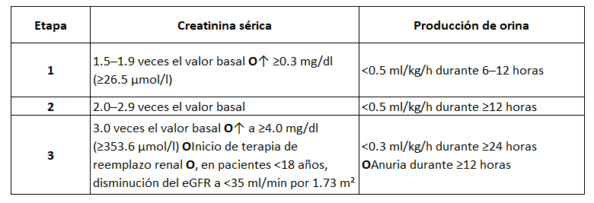

*Nota.* Adaptado de *KDIGO clinical practice guideline for acute kidney injury*, por Kidney Disease: Improving Global Outcomes (KDIGO), 2012, *Kidney International Supplements*, 2(1), p. 19.

De acuerdo a lo mencionado por Mehta, et al. (2016) las causas de LRA incluyen factores modificables como deshidratación, hipotensión y uso de fármacos nefrotóxicos, así como condiciones no modificables como enfermedades crónicas, edad avanzada y factores ambientales como saneamiento deficiente y recursos sanitarios limitados. Además, infecciones, sepsis, cirugía mayor y toxinas naturales también son exposiciones comunes, especialmente en países de bajos y medianos ingresos. También aclaran que no existe un tratamiento específico para la lesión renal aguda, el tratamiento se basa en medidas de soporte renal como hemodiálisis y depende en muchos casos de un factor socioeconómico. Por esta razón es importante identificar los pacientes en riesgo de presentar lesión renal aguda postoperatoria para poder realizar intervenciones preventivas.

Se han desarrollado escalas de predicción de riesgo, basadas en características clínicas con un número limitado de variables y cohortes pequeñas, lo que afecta su utilización. En este contexto, las técnicas de aprendizaje automático (ML) han ganado relevancia. Como lo explica Jiang et al. (2023), aunque tienen sus propias fortalezas y debilidades, en comparación con los scores clínicos tradicionales, los algoritmos de ML podrían ofrecer un mejor desempeño al medir asociaciones no lineales y datos de alta dimensionalidad.

Como lo indican Sun et al. (2024) con modelos predictivos basados en inteligencia artificial, se puede detectar de manera temprana a aquellos pacientes en riesgo postoperatorio, permitiendo intervenciones preventivas y terapéuticas más efectivas, mejorando resultados y reduciendo costos de atención.

## Problema de negocio

La lesión renal aguda (LRA) postoperatoria es una complicación mayor común después de una cirugía y se asocia con efectos adversos tanto a corto como a largo plazo, como una hospitalización prolongada, un aumento de la mortalidad postoperatoria y el desarrollo posterior de enfermedad renal crónica (Peng et al. 2024).

En la evaluación de los pacientes programados para cirugía, se determinan los riesgos de complicaciones asociadas al procedimiento, con el objetivo de tomar decisiones compartidas con el paciente y realizar intervenciones para reducir estas complicaciones. Por un lado, informar en forma objetiva a los pacientes la probabilidad de presentar lesión renal aguda postoperatoria, permite que el paciente decida antes de la intervención quirúrgica si asume ese riesgo o busca alternativas a la cirugía. Posterior a esto como lo expresa Canet (2018), si el paciente asume el riesgo, identificar a los pacientes de alto riesgo e implementar estrategias preventivas personalizadas puede disminuir la incidencia de LRA postoperatoria. En la práctica clínica, el monitoreo hemodinámico y la administración de líquidos y vasopresores basada en protocolos durante y después de la cirugía son las medidas más importantes para prevenir la hipotensión y la hipovolemia, que son los principales factores modificables que contribuyen a la LRA. Se debe prestar especial atención para evitar los efectos secundarios tanto de la acumulación de líquidos como de la hipoperfusión.

Por otro lado, la identificación de pacientes de alto riesgo es especialmente relevante en los hospitales y permite a los clínicos actuar sobre los factores de riesgo modificables y evitar o adaptar las exposiciones potenciales que puedan causar lesión renal. Los médicos generales, los médicos de los servicios de urgencias y el personal de salud auxiliar son con frecuencia los primeros en interactuar con pacientes en alto riesgo de LRA, por lo que la evaluación del riesgo de lesión renal aguda debe ser realizada no solo por nefrólogos e intensivistas, sino por todos los proveedores de salud (Mehta et al. 2016). Así, entre mejor se identifique el riesgo de LRA en pacientes previo a cirugía, los hospitales pueden optimizar la planificación de sus servicios y de los recursos necesarios para la atención de los pacientes.

## Aproximación desde la analítica de datos

Para abordar cada uno de los pasos del proyecto se tomará como referencia la metodología CRISP-DM (Cross Industry Standard Process for Data Mining). Galán (2015) explica que CRISP-DM es una metodología, que incluye un modelo y una guía, estructurados en seis fases, algunas de las cuales son bidireccionales, es decir que de una fase en concreto se puede volver a una fase anterior para poder revisarla, por lo que la sucesión de fases no tiene porqué ser ordenada desde la primera hasta la última. Las seis fases que se pueden ver en la Figura 1 son: comprensión del negocio, comprensión de los datos, preparación de los datos, modelado, evaluación e implantación.

Figura 1.

*Modelo de proceso CRISP–DM*

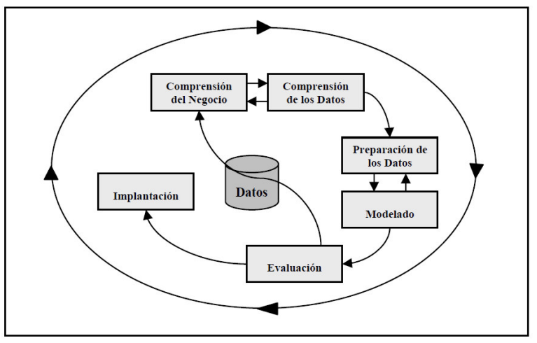

*Nota.* Proceso CRISP-DM para proyectos de minería de datos. Fuente: Adaptado de *Metodología para el desarrollo de proyectos en minería de datos – CRISP-DM*. (s.f.).

La primera fase, Comprensión del negocio, es entender los objetivos y requerimientos del proyecto desde una perspectiva empresarial para convertir ese conocimiento en la definición de un problema (García, 2019). Como lo explicamos previamente en la sección 1.1, hay una necesidad de predecir el riesgo que tienen los pacientes de sufrir LRA previo a una cirugía para así, tomar acciones preventivas y mitigar el riesgo. De esta manera, los pacientes, el personal de salud y las instituciones de salud obtendrían mejores resultados tanto económicamente (en ahorro de gastos médicos y de estancias hospitalarias prolongadas) como en salud teniendo en cuenta que se pueden prevenir enfermedades crónicas o incluso la muerte del paciente. Por esto, como se puede ver en el punto 2.1, el objetivo general es claro y ataca la problemática, en este se busca predecir la probabilidad que hay de sufrir LRA por medio de herramientas de inteligencia artificial.

Para la fase de compresión de datos, se tienen tareas que se tienen que realizar con demasiada rigurosidad para permitir el éxito de las siguientes etapas. Esta segunda fase comprende la recolección inicial de los datos con el objetivo de establecer un primer contacto con el problema, familiarizarse con ellos, identificar su calidad y establecer las relaciones más evidentes que permitan definir las primeras hipótesis (Galán, 2015). Para entender a profundidad lo que se realizó en esta fase, se puede revisar el punto 1.3 Origen de los datos y el punto 3.1 Datos originales. En Origen de los datos, se explica como uno de los autores del presente trabajo participó como asesor en un estudio que realizaron dos estudiantes para trabajo de grado de especialización, de esta manera, en vez de recolectar datos para la investigación, se le solicitó autorización a los autores de ese trabajo para el uso de estos. De igual manera, identificar la calidad de los datos y comprenderlos fue una tarea más asequible en cuanto a que se tiene total conocimiento de la procedencia de los mismos.

En la tercera fase de la metodología CRISP-DM, García (2019) resume las tareas de esta etapa como todas las operaciones que tienen que ver con la adecuación de los datos a la tarea de aprendizaje automático. Con el objetivo de explicar paso a paso lo que se realizó en esta etapa, se puede leer el punto 3.2. Datasets y el punto 3.3. Analítica descriptiva. En estos dos puntos, se profundiza en la exploración que hicimos dentro de la información que recibimos para comprender las relaciones o la importancia de cada una de las variables. También se muestra cómo se manejaron posteriormente los datos para dejar un dataset que permitiera entrenar y probar los diferentes modelos propuestos.

La cuarta fase es modelado, Galán (2015) explica que en esta fase de CRISP-DM se seleccionan las técnicas de modelado más apropiadas para el proyecto de minería de datos específico. Puntualmente para este ejercicio, se seleccionaron modelos lineales y no lineales, estos modelos propuestos para este análisis fueron regresión Logística, Random Forest, árbol de decisiones, aumento de gradiente extremo (XGBoost) y Red Neuronal Recurrente. Estos modelos se seleccionaron debido a que son modelos conocidos por los autores, que ya se ha trabajado con ellos y han mostrado rendimientos en diversos estudios. Un ejemplo de esto es el estudio de Xue et al. (2021), en donde utilizaron modelos lineales (como máquinas de vectores de soporte y regresión logística) como modelos no lineales (incluyendo bosques aleatorios, árboles de refuerzo de gradiente y redes neuronales profundas, obteniendo rendimientos positivos para cada uno de los modelos .

La quinta fase, que define si se inicia de nuevo el proceso o si por el contrario se continúa con la última etapa es la evaluación, como se muestra en la Figura 1. Galán (2015) dice que esta tarea involucra la evaluación del modelo en relación a los objetivos del negocio y busca determinar si hay alguna razón de negocio para la cual el modelo sea deficiente, o si es aconsejable probar el modelo en un problema real si el tiempo y las restricciones lo permiten. Se realizó para todos los modelos una prueba con el 10 % de los datos no vistos y se creó una tabla con los resultados. Estos modelos se evalúan con métricas muy utilizadas en ML como lo son precisión, el Recall, el F1 score y Curvas ROC. También se utiliza el análisis de Shapley Additive Explanations (SHAP), que como lo explican Xue et al. (2021), para el análisis de los modelos permite una interpretación independiente que muestra contribuyentes clínicos significativos asociados con los riesgos de complicaciones postoperatorias.

La última fase es el despliegue. Se trata de explotar la potencialidad de los modelos, integrarlos en los procesos de toma de decisión de la organización (García, 2019). Para la presente investigación, el modelo predictivo con el mejor desempeño se integró en un sistema de apoyo a la decisión clínica, que alertará a los médicos sobre pacientes con alto riesgo de LRA POP antes de la cirugía. El sistema de apoyo consistió en una aplicación basada en la web que al ingresar los datos de las variables predictoras indica la probabilidad de presentar LRA post operatoria

En resumen, el marco de aprendizaje automático (ML) propuesto para predecir complicaciones postoperatorias, con una interpretación independiente del modelo, ofrece oportunidades para implementar e integrar los resultados del ML en sistemas de apoyo a la decisión clínica en tiempo real y en herramientas de gestión anticipada, con el fin de ayudar a los profesionales en la planificación del cuidado postoperatorio y la gestión de recursos (Xue et al, 2021). Esto, se realizará bajo la metodología CRISP-DM que guiará el paso a paso del proceso investigativo, siguiendo cada una de las 6 etapas hasta finalizar con una etapa de implementación.

## Origen de los datos

El conjunto de datos para el desarrollo de los modelos se obtuvo de un estudio de cohorte retrospectivo realizado por estudiantes de la especialización de anestesiología y reanimación de la universidad de Antioquia. Durante una investigación realizada para obtención del título de grado de especialistas en Anestesiología y reanimación. Asesorados por uno de los autores del presente documento, los estudiantes dieron autorización para la utilización de la base de datos.

La información fue obtenida mediante la revisión de las historias clínicas por parte de dos investigadores, a partir de bases de datos aportadas por ambas instituciones hospitalarias. La información se registró en la herramienta Redcap, posteriormente se convirtieron y unieron en una base de datos de Excel. La recolección de los datos se realizó en pacientes mayores de 18 años atendidos entre del 1 de enero de 2020 al 31 de diciembre de 2022 en los hospitales Alma Máter de Antioquia y Pablo Tobón Uribe de la ciudad de Medellín, Colombia, que fueron llevados a cirugía no cardiaca y que tenían una medición de creatinina sérica basal hasta 30 días antes del procedimiento y un control dentro de 48 horas hasta 7 días postquirúrgicos.

En el archivo de Excel, se eliminaron las variables recordID, nombre del hospital y número de identificación del paciente para mantener la privacidad de los pacientes de hacer de hacer el procesamiento de los datos

## Métricas de desempeño

Para evaluar los modelos predictivos de lesión renal aguda (AKI), se utilizaron principalmente las siguientes métricas: precisión, recall (sensibilidad), F1-score y AUC-ROC. Se construyeron matrices de confusión para todos los modelos y se generaron sus respectivas curvas ROC. Como criterio inicial de selección, se priorizaron modelos con un AUC-ROC ≥ 0.80, esto debido a lo que nos dicen Hosmer, Lemeshow y Sturdivant (2013), como se evidencia en la Tabla 2., un AUC-ROC superior a 0.80 se considera evidencia de una excelente discriminación del modelo.

Tabla 2

*Interpretación del valor del AUC-ROC en modelos de clasificación*

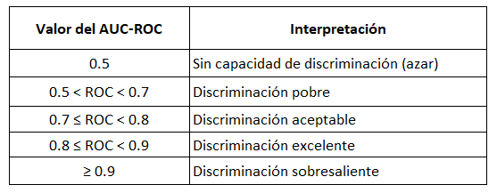

*Nota.* El valor del AUC-ROC (Área Bajo la Curva de la Característica Operativa del Receptor) indica el nivel de discriminación del modelo entre clases. Adaptado de *Applied Logistic Regression* (Hosmer, Lemeshow & Sturdivant, 2013, p. 177).

Para mejorar la interpretación del modelo para el personal de salud que son los usuarios finales, utilizaremos el método SHAP (Shapley Additive Explanations). SHAP es una técnica de explicación independiente del modelo que ayuda a interpretar los resultados de un modelo predictivo. La interpretación se basa en el valor SHAP de cada característica, el cual representa la contribución de esa característica al riesgo predicho de una complicación. Un valor SHAP positivo indica que la característica correspondiente contribuye a un mayor riesgo de complicación, mientras que un valor SHAP negativo indica que la característica contribuye a un menor riesgo de dicha complicación. La magnitud de los valores SHAP representa el grado de contribución de esa característica al desempeño de la predicción (Xue, 2021) . Esta técnica explica predicciones individuales y el comportamiento general del modelo, garantiza que los valores de importancia sean matemáticamente sólidos y funciona con varios tipos de modelos.

Así, cómo se puede observar en la tabla 3, los criterios iniciales mínimos recomendados que se tomaron para llevar a cabo el análisis de los modelos trabajados siguieron puntos de corte elevados, que incluso se pueden poner a discusión sobre si son lo suficientemente rigurosos teniendo en cuenta que se trata de un contexto clínico que se relaciona directamente con la salud de las personas.

Tabla 3.

Criterios cuantitativos iniciales (mínimos recomendados)

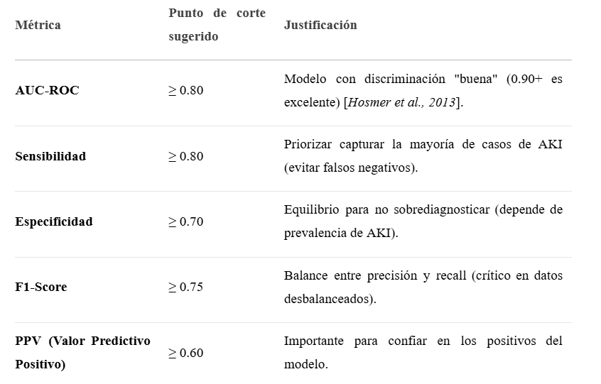

*Nota:* Elaboración propia a partir de los documentos e investigaciones tomadas como referencia.

En cuanto las métricas para el problema de negocio desde la perspectiva del proceso clínico y hospitalario, las métricas de negocio asociadas a la implementación del modelo incluyen: Reducción de complicaciones postoperatorias por LRA; Disminución en la duración de la estancia hospitalaria; Optimización del uso de recursos clínicos (ej. camas UCI, pruebas de laboratorio); Prevención de costos asociados al manejo de LRA (diálisis, reingresos, etc.). En cuanto al ajuste según utilidad clínica, el "óptimo" depende del costo/beneficio clínico, ejemplo de esto se ilustra a continuación:

* Escenario 1: AKI con alto riesgo de mortalidad (ej. cirugía mayor):
  + Priorizar sensibilidad (> 0.85) incluso si baja especificidad (evitar subdiagnóstico).
  + Usar curvas de decisión clínica para definir el punto de corte de probabilidad (ej. 20% de riesgo).
* Escenario 2: AKI con bajo riesgo (ej. cirugías ambulatorias):
  + Priorizar especificidad (> 0.80) para evitar intervenciones innecesarias.

Se define que un modelo será considerado clínicamente útil y operacionalizable si cumple con los siguientes umbrales de desempeño: AUC-ROC ≥ 0.85, Sensibilidad > 90 %, F1-score > 0.80. Este nivel de rendimiento se correlaciona con una mejora significativa en la detección temprana de LRA y justificaría su despliegue en producción. Se proyecta que alcanzar estos valores permitiría un rendimiento positivo al reducir complicaciones, mejorar el flujo de pacientes y optimizar la gestión hospitalaria. El modelo se integraría en un sistema de soporte clínico en tiempo real mediante una aplicación web, con backend en Python (FastAPI/Flask), visualización interactiva del riesgo y despliegue en contenedores Docker, validado con pruebas unitarias y auditorías de seguridad.

# Objetivos

## Objetivo general

Determinar la probabilidad de lesión renal aguda en pacientes mayores de 18 años programados para cirugía no cardiaca en los primeros siete días postoperatorios mediante herramientas de inteligencia artificial, con el fin de incorporar esta información en la evaluación preoperatoria y facilitar una toma de decisiones compartida con los pacientes*.*

## Objetivos específicos

* Construir un conjunto de datos (dataset) a partir de registros de 500 pacientes mayores de 18 años atendidos entre el 1 de enero de 2020 y el 31 de diciembre de 2022 en los hospitales Alma Máter de Antioquia y Pablo Tobón Uribe (Medellín), sometidos a cirugía no cardíaca, con medición de creatinina sérica basal hasta 30 días antes de la cirugía y al menos un control de creatinina entre las 48 horas y el séptimo día postoperatorio. Este dataset servirá como base para evaluar el riesgo de lesión renal aguda (LRA) en el postoperatorio mediante herramientas de inteligencia artificial.
* Describir las características del conjunto de datos, incluyendo el tipo y distribución de variables (demográficas, clínicas, quirúrgicas y de laboratorio), identificar valores faltantes o atípicos, y evaluar la calidad de los datos, para garantizar su idoneidad en el análisis predictivo de lesión renal aguda (LRA) postoperatoria.
* *Caracterizar el conjunto de datos mediante estadísticas descriptivas y visualizaciones, identificando patrones, sesgos o limitaciones en las variables predictoras, para sentar las bases del desarrollo de un modelo de inteligencia artificial.*
* *Realizar un análisis exploratorio de datos (EDA) del conjunto de pacientes, describiendo la frecuencia, distribución y correlaciones entre variables clave (edad, comorbilidades, tipo de cirugía, creatinina basal y postoperatoria), así como la integridad de los datos.*
* Balancear el dataset combinando técnicas de sobremuestreo (SMOTE) y generación de datos sintéticos (Autoencoder Variacional y Red Generativa Adversarial), evaluando su efecto en la generalización de modelos predictivos mediante AUC-PR y sensibilidad.
* Desarrollar un modelo de regresión logística para predecir la probabilidad de lesión renal aguda (AKI) en los primeros 7 días postoperatorios, utilizando variables clínicas, quirúrgicas y de laboratorio. Evaluar su desempeño mediante métricas de clasificación (sensibilidad, especificidad, AUC-ROC.
* Implementar un modelo de Random Forest optimizado (mediante validación cruzada y ajuste de hiperparámetros como *n_estimators* y *max_depth*) para la predicción de AKI postoperatoria, analizando la importancia de variables y comparando su rendimiento frente al modelo de regresión logística con métricas como precisión, F1-score y matriz de confusión
* *Construir un modelo de XGBoost**(Gradient Boosting) para predecir AKI, optimizando hiperparámetros (*learning_rate*, max_depth, subsample) mediante técnicas de búsqueda grid/randomized. Evaluar su capacidad predictiva con métricas de discriminación (AUC-ROC) y calibración (curva de calibración.*
* Diseñar una red neuronal recurrente (RNN) para predecir AKI. Validar el modelo con métricas específicas (AUPRC, recall en clases minoritarias), abordando desafíos de desbalanceo de datos*.*
* Comparar el rendimiento de los modelos (regresión logística, Random Forest, XGBoost y RNN) mediante pruebas estadísticas (ej. prueba de DeLong para AUC-ROC) y métricas clínicamente relevantes (valor predictivo positivo).
* Identificar el modelo óptimo según criterios de precisión, interpretabilidad y utilidad clínica. El modelo con AUC-ROC mayor de 0.80, sensibilidad mayor del 80 % (capturar la mayoría de los casos de lesión renal aguda), especificidad mayor del 70 %, F1 score mayor de 0.75.
* Desarrollar una aplicación web con backend API (FastAPI/Flask) que integre el modelo óptimo, permitiendo ingresar variables preoperatorias y visualizar el riesgo de AKI con explicaciones interpretables (SHAP values)

# Datos

## Datos originales

El conjunto de datos constaba de 500 pacientes, en el archivo de Exel, se eliminaron las variables recorID, nombre del hospital y número de identificación del paciente para mantener la privacidad de los pacientes antes de hacer el procesamiento de los datos.

Las variables resultantes para la creación del dataset fueron: edad, sexo, índice de masa corporal, antecedentes patológicos como diabetes mellitus, hipertensión arterial, insuficiencia cardiaca crónica, neoplasia, infarto agudo al miocardio, cirrosis hepática, así como diagnósticos asociados como sepsis o choque séptico, rabdomiólisis, crisis hipertensiva, falla cardiaca descompensada además de uso de contraste endovenoso prequirúrgico, proteinuria preoperatoria, uso de antagonistas de los receptores de angiotensina II (ARA II) e inhibidores de la enzima convertidora de angiotensina (IECA), clasificación de american society of anesthesiologists (ASA), prioridad y tipo de la cirugía, técnica anestésica, ingreso a unidad de ciudadanos intensivos (UCI), sangrado intraoperatorio mayor o igual a 500 cc, transfusión de hemoderivados en el perioperatorio, uso de vasopresores en el intraoperatorio, lesión renal aguda post operatoria (LRA POP) según criterios KDIGO, estadios de la lesión renal estratificados en 1,2 y 3, días de estancia hospitalaria y muerte a los 28 días por cualquier causa o relacionada con LRA.

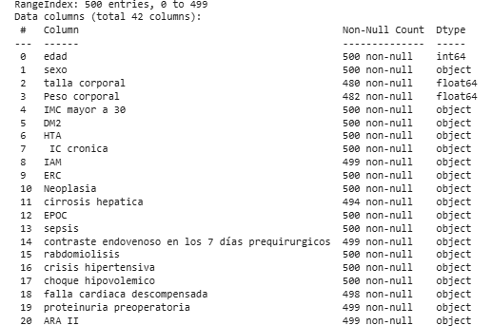

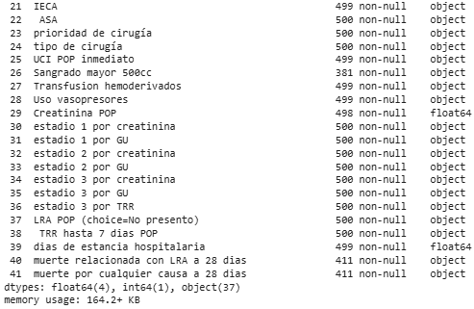

La media de la edad fue 57.4 años, de los cuales el 54% fueron hombres. Los antecedentes personales patológicos más comunes fueron hipertensión arterial (40%), seguido de neoplasia (maligna o del sistema nervioso central) (23%) y diabetes mellitus tipo 2 (15%).

La incidencia de lesión renal aguda post operatoria (LRA) fue de 19% (IC 95% (16% – 23%)). De estos, el 52% presentaron lesión renal estadio I; 20% lesión renal estadio II; y 14% lesión estadio III sin terapia de reemplazo renal, y 14% con estadio III, pero con necesidad de TRR.

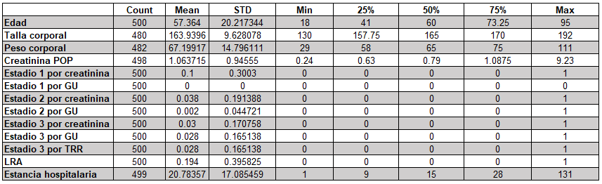

En cuanto al análisis multivariado, el antecedente de enfermedad renal crónica (ERC) (OR 3,59 - IC 95% 1.09-11.8 p=0.036) y cirrosis hepática (OR 8,35 - IC 1,22 -57,7 p=9,031) así como la presencia de sepsis o shock séptico (OR 3,67 - IC 95% 1.75-7.71 p<0,001) y el diagnóstico de choque hipovolémico, sangrado mayor o transfusión de hemoderivados (OR 1,86 - IC 1,03-3,63 p=0,042) se asociaron con un aumento del riesgo de presentar LRA POP.

La mediana de estancia hospitalaria en los pacientes con LRA POP fue de 21 días con RIQ (11-33) frente a los 15 días RIQ (9-26) de los pacientes sin LRA POP, valor p 0,003. Al analizar mortalidad a 28 días, se encontró una incidencia de 9% (8/94 pacientes) en los pacientes con LRA POP frente al 0,3% (1/401) en los pacientes sin LRA POP (OR 37,2 IC 95% 4,59 – 301,4, valor p <0,001); y la mortalidad relacionada o causada por falla renal a los 28 días fue 31% (29/94) en los pacientes que desarrollaron LRA a los 7 días frente al 5% (19/401) de los pacientes que no desarrollaron LRA a los 7 días (OR 8,97 IC 95% 4,75 – 16,9, valor p <0,001).

La variable lesión renal aguda, fue nuestra variable objetivo; tenia 94 casos positivos y casos positivos y 401 negativos, lo que de entrada planteaba un conjunto de datos desbalanceado para la variable.

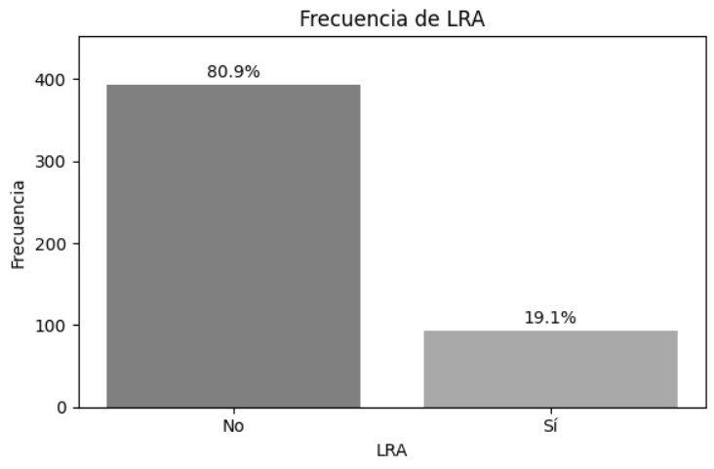

Al revisar las variables encontramos los siguientes problemas:

En la variable sangrado mayor a 500 cc faltaban 119 datos, la imputación de esta variable es difícil porque el sangrado durante una cirugía está relacionado a factores del paciente como al tipo de cirugía. No se puede imputar por la moda, ni por vecinos cercanos.

En las variables estadios, Unchecked significa NO ocurrencia del evento y Checked significa sí. En la variable LRA POP (choice=No presentó), Checked significa que no presento AKI, Unchecked significa que, si presento AKI, esta forma de registrar los valores de las variables dificultaba la comprensión del dato.

La variable proteinuria preoperatoria tenía 322 datos indeterminados

## Datasets

Lo primero que realizamos en el procesamiento de datos fue evaluar los datos faltantes

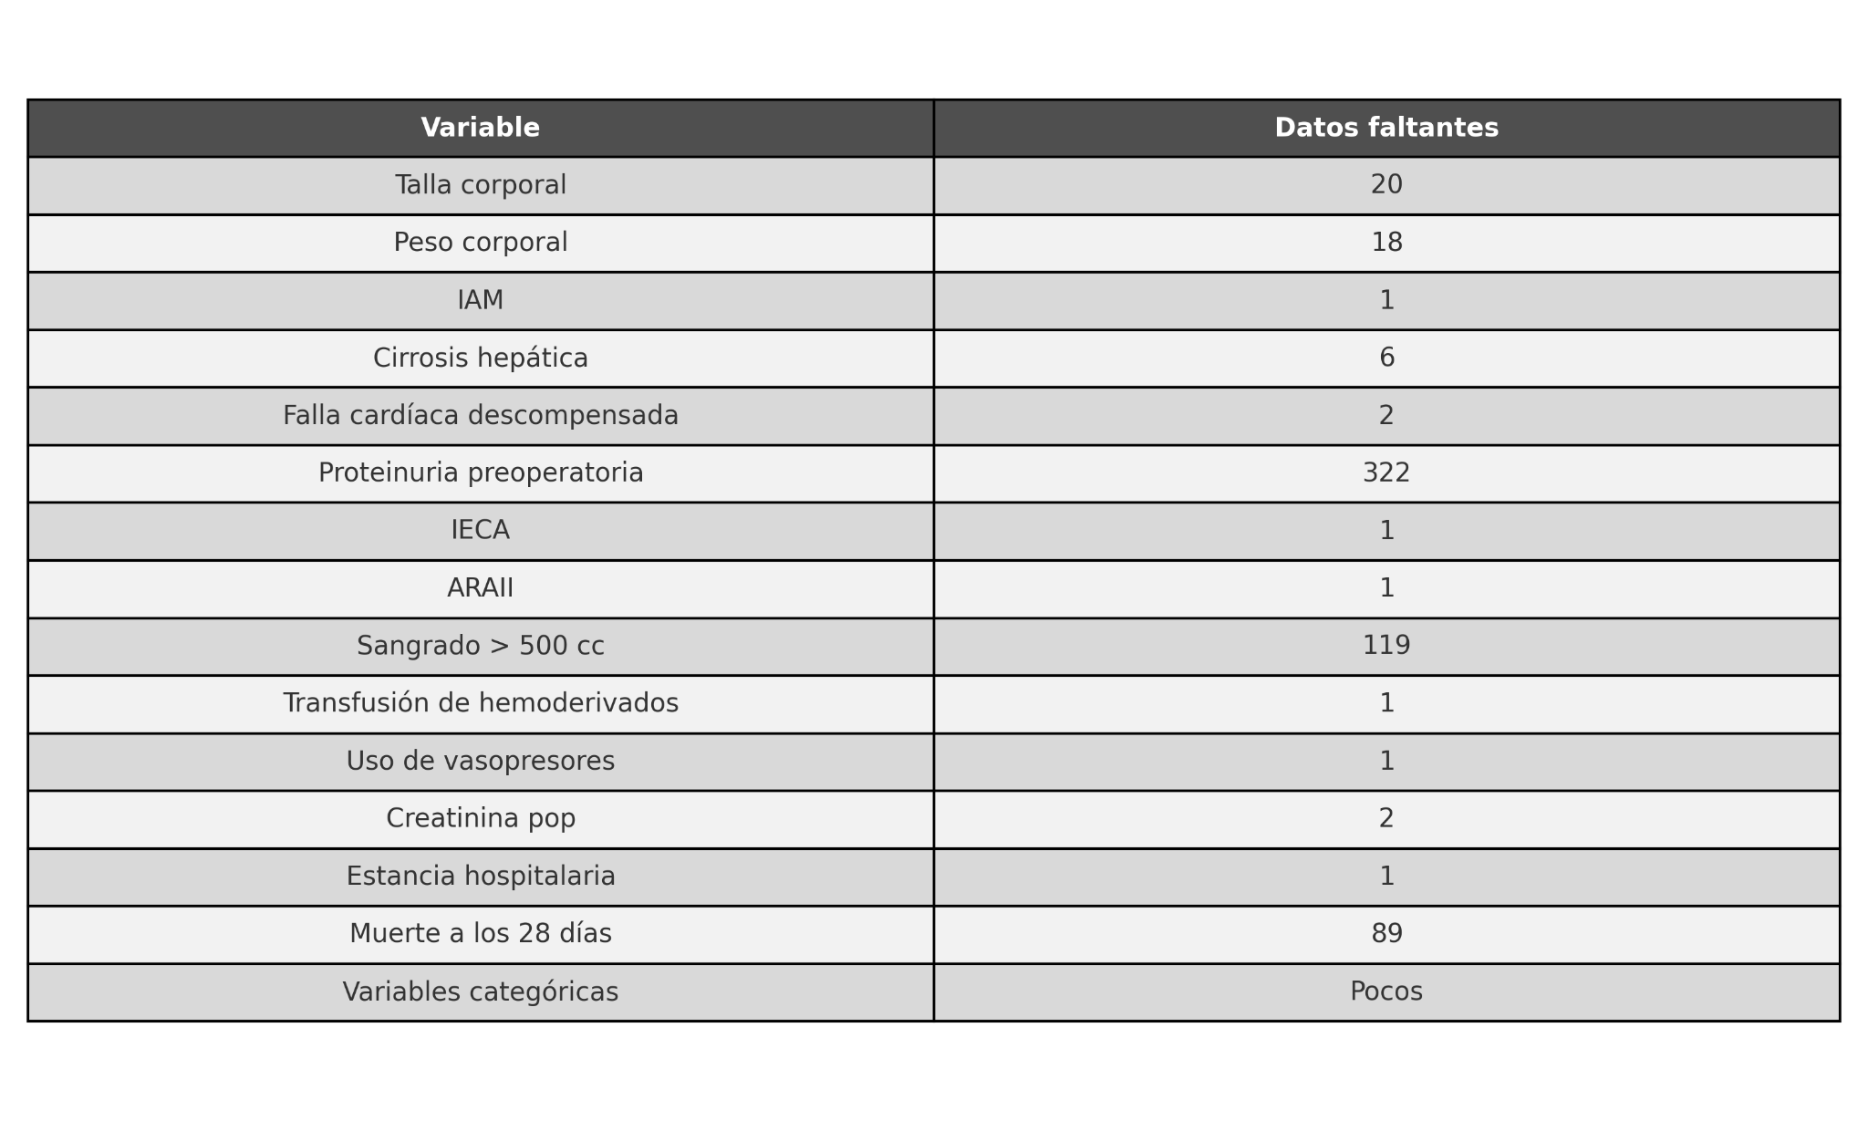

Manejo de los datos faltantes

Muerte a los 28 días y relacionada con LRA: la variable mortalidad es una variable de resultado, dado que el objetivo del modelo es predecir la lesión renal aguda (LRA pop), y esta variable tiene gran número de datos faltantes, se decide eliminar.



La variable sangrado mayor a 500 cc faltan 119 datos, la imputación de esta variable es difícil porque el sangrado durante una cirugía está relacionado a factores del paciente como al tipo de cirugía; no se puede imputar por la moda, ni por vecinos cercanos. Adicionalmente la información pronóstica de esta variable está contenida en las variables transfusión y el uso de vasopresores, ya que los pacientes que se transfunden son los que sangran más de 500 cc durante la cirugía y están con soporte vasopresor, por esta razón se elimina la variable sangrada.



Las variables talla corporal, peso corporal y Creatinina POP¨se reemplazaron los valores nulos por la mediana.

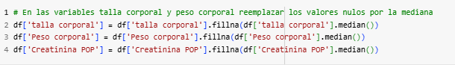

La variable proteinuria preoperatoria con 322 registros indeterminados, se decidió eliminar ya que tampoco es imputable fácilmente.

La variable crisis hipertensiva solo tiene 3 registros positivos por lo que se elimino

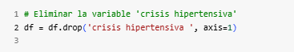

La variable creatinina pop se utiliza para realizar el diagnóstico de lesión renal aguda pop, es decir su significado está ya dentro de esta variable, no aporta al modelo por lo que se elimino

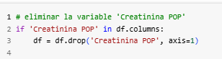

En las variables categóricas se eliminaron los valores nulos, ya que eran pocos registros

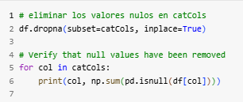

El conjunto de datos final quedó con 39 columnas y 486 registros

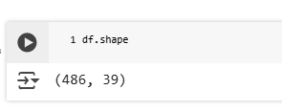

Se realizaron las siguientes transformaciones:

En las variables estadios, el valor Unchecked significa NO ocurrencia del evento y

Checked significa si, realizamos de una vez una dumificacion manual, cambiando Unchecked por 0 y Checked por 1.

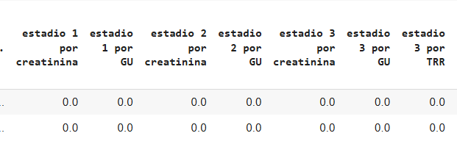

En la variable LRA POP (choice=No presentó), Checked significa que no presento AKI y

Unchecked significa que, si presento AKI, se cambian los valores para mejorar la comprensión Nombre de la variable: LRA Checked por 0 y Unchecked Por 1

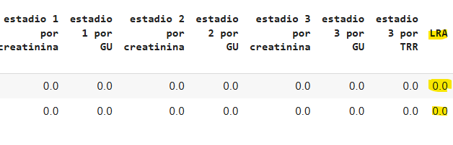

El diagnóstico de AKI se realiza por criterios de aumento de la creatinina o por disminución del volumen urinario (gasto urinario). La severidad de la lesión renal aguda está evidenciada en los estadios 1,2 y 3. Se decide agrupar las variables estadios por creatinina y estadio por gasto urinario en una sola variable, ya que indican el mismo nivel de severidad.

La variable creatinina pop se utiliza para el diagnóstico de AKI por lo que su efecto ya está incluido en la variable LRA.

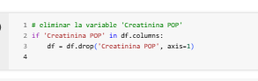

Las variables aki_1, aki_2 y aki_3 por gasto urinario y por creatinina se unificaron en una sola variable:

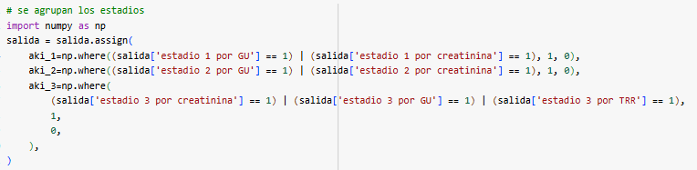

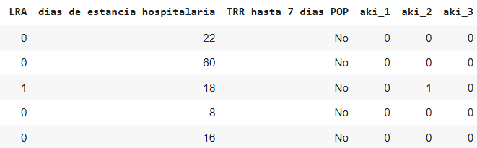

La evaluación de los valores atípicos se realizó por el método de vecinos cercanos. Al revisar los valores correspondientes en las variables evaluadas; edad, peso y talla, se encontró que eran valores posibles. Ejemplo, un paciente puede tener 93 años de edad, puede parecer atípico, pero no es un dato incorrecto. Similarmente un paciente con pérdida de peso severa, puede pesar 30 kilos, con referencia a la población si es un valor atípico, pero si es un valor posible para un paciente.

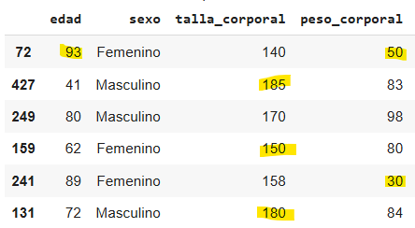

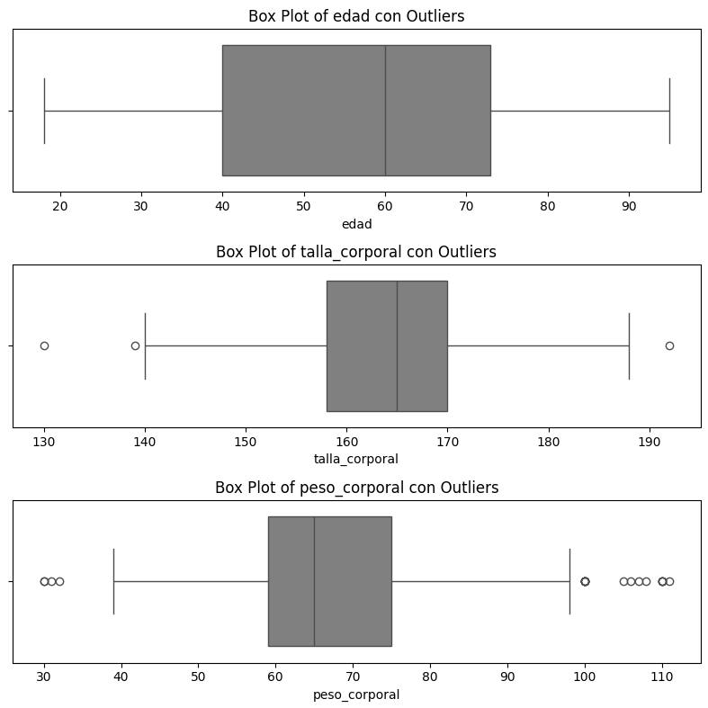

Se continuo con la normalización de las variables numéricas con MinMax scaler:

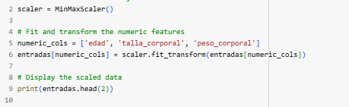

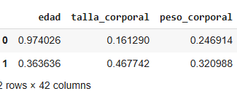

A las variables categóricas se les realizó Get Dummies:



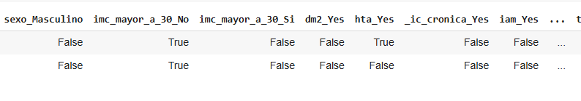

Para mejorar el balance de los datos se utilizaron dos técnicas de sobremuestreo:

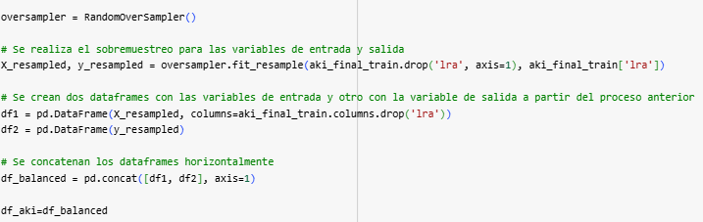

Esta técnica, aunque aumentó el número de datos no corrigió el desbalance:

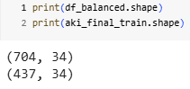

Se utilizó la técnica SMOTE, que se centra en la clase minoritaria

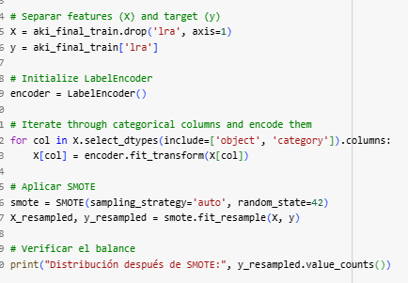

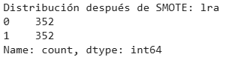

Este conjunto de datos con mejor balance, se guardó para posteriores análisis

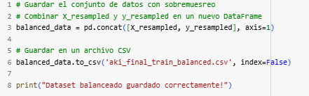

Se determinaron las variables de salida:



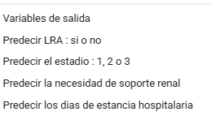

El dataset resultante del análisis exploratorio y transformación se guardó para la construcción de los modelos:

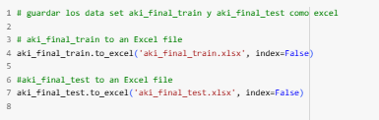

## Analítica descriptiva

Carga inicial del conjunto de datos

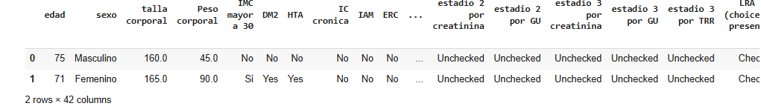Columnas del conjunto de datos:

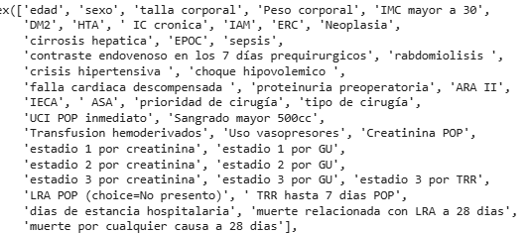

Dumificacion de las variables lesión renal aguda y estadios:

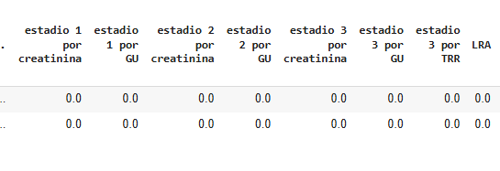

Variables categóricas:

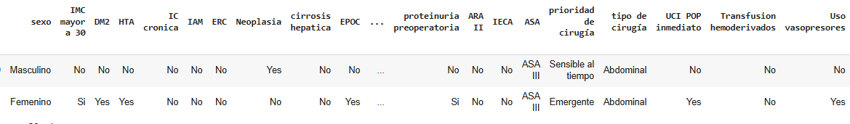

Conjunto de datos modificado guardado como aki:

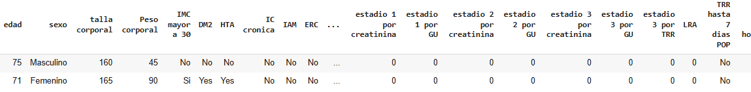

Distribuciones de los datos:

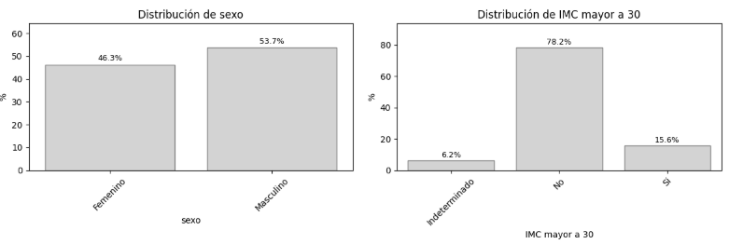 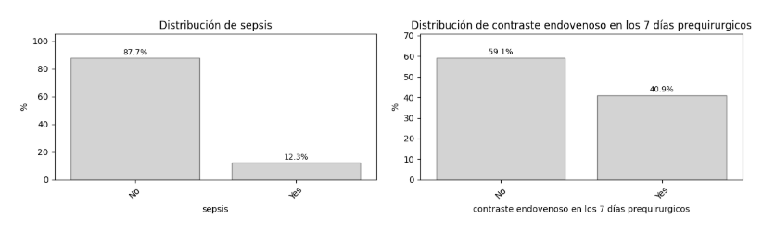

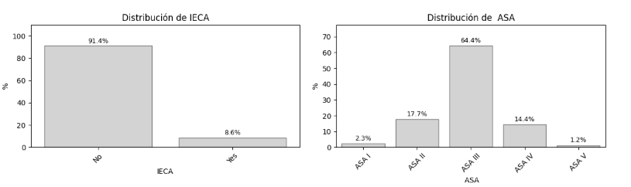 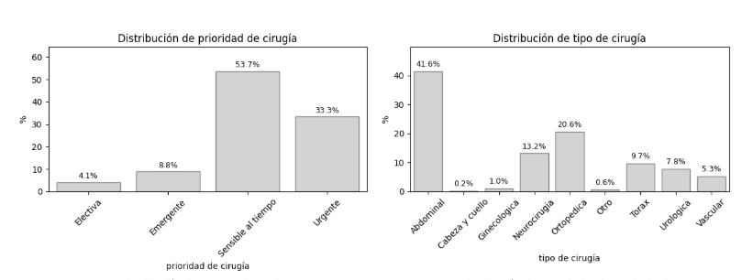

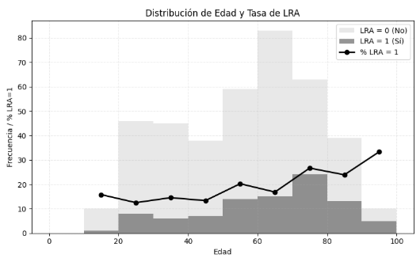

Conjunto de datos con variables de salida dummificadas:

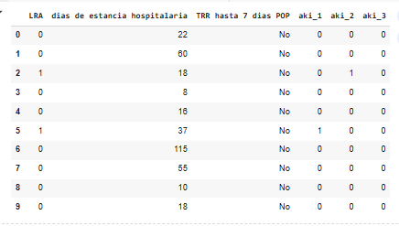

Data set final:



Se guarda un 10 % de los datos para probar los modelos

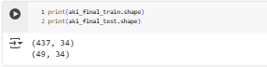

# Proceso de analítica

## Pipeline principal

Describe con un gráfico el flujo de trabajo general de los datos en tu proyecto. Añade o modifica secciones si lo consideras necesario

## Preprocesamiento

Describe las alternativas de preprocesamiento de datos que consideraste, aumentación de datos, etc.

## Modelos

Describe los distintos modelos que consideraste, sus configuraciones, etc.

## Métricas

Describe cómo calculas las métricas de desempeño ML y de negocio (Por ejemplo: con qué funciones de sklearn, tensorflow, etc.)

# Metodología

## Baseline

Describe tu primera iteración, sus resultados y los problemas técnicos que tuviste que resolver

## Validación

Describe tu proceso de validación, particiones de train/test/validación, etc.

## Iteraciones y evolución

Describe en qué te enfocaste en las iteraciones subsiguientes. No es necesario hacer un listado exhaustivo de las iteraciones, pero sí has de describir qué perseguías y qué obtuviste con cada grupo de iteraciones. P.ej. primero hicimos un conjunto de iteraciones para definir las opciones de preprocesamiento, luego hicimos unas iteraciones probando distintos modelos de tal tipo, etc.

## 5.4 Herramientas

Menciona las herramientas que usaste para tu proyecto

# Resultados y discusión

En los resultados se comunican los hallazgos y descubrimientos del estudio. Se incluyen tablas, figuras, diagramas y demás material demostrativo. Al narrar descriptivamente una figura, tabla, etc., en un párrafo, puedes insertar una referencia cruzada, es decir, un hipervínculo al elemento mencionado dentro o fuera de paréntesis, ejemplos: estos resultados se muestran en la **Tabla 1**. Igualmente, los datos son validados con otros instrumentos (**Tabla 2**, **Tabla 3**). Lineamientos que se establecen en la nueva versión de las Normas APA séptima edición (**Figura 1**). La producción intelectual institucional se publica en el Repositorio (**Figura 2**).

La discusión es la interpretación crítica y el análisis de los resultados, que surgen de las preguntas de investigación.

## Métricas

Describe los resultados numéricos de las métricas de las iteraciones que consideres más relevantes, junto con las configuraciones. Usa tablas o gráficas siguiendo el formato mostrado a continuación.

## Evaluación cualitativa

Realiza una evaluación cualitativa de los resultados, indicando casos de overfitting, underfitting, utilidad de los resultados, relación obtenida entre la métrica de ML y la de negocio, etc.

## Consideraciones de producción

Menciona consideraciones técnicas de una posible puesta en producción. Por ejemplo: condiciones de monitoreo del desempeño de los modelos, integración con streams de datos, servicios en la nube, etc.

**Tabla 1**  *Resultados del test PBQ-SF (Personality Belief Questionnaire Short Form)*

| Trastornos | Puntaje | Media * | Desviación * |
| --- | --- | --- | --- |
| Esquizoide | 2.1 | 11.8 | 5 |
| Paranoide | 3.5 | 6.9 | 5.2 |
| Antisocial | 2.2 | 9.3 | 5.1 |
| Narcisista | 1.6 | 7.4 | 4.3 |
| Histriónico | 2.8 | 6.3 | 4.5 |
| Límite | 3.1 | 5.9 | 4.4 |
| Por evitación | 2.0 | 10.2 | 4.9 |
| Por dependencia | 3.1 | 7.3 | 4.6 |
| Obsesivo compulsivo | 2.9 | 11.6 | 5 |
| Pasivo agresivo | 2.7 | 9.9 | 4.6 |

*\** Las medias y las desviaciones de esta prueba fueron obtenidas en población normal (no clínica).

*Fuente.* (Ramírez H. & Guzmán, 2011).

**Tabla 2**  
*Características demográficas y tipo de tratamiento de hemodiálisis y diálisis peritoneal con la adherencia (SMAQ)*

|  | Adherencia (SMAQ) | | | |  |
| --- | --- | --- | --- | --- | --- |
| No | | Sí | | Valor P |
| N | % | N | % |  |
| Sexo |  |  |  |  | 0.13 |
| Hombre | 55 | 58.5 | 45 | 70.3 |  |
| Mujer | 39 | 41.5 | 19 | 29.7 |  |
| Edad |  |  |  |  |  |
| 19 a 25 | 7 | 7.4 | 1 | 1.6 | 0.246 |
| 27 a 59 | 69 | 73.4 | 51 | 79.7 |  |
| 60 años o más | 18 | 19.1 | 12 | 18.8 |  |
| Estado civil |  |  |  |  | 0.036* |
| Soltero | 26 | 27.7 | 11 | 17.2 |  |
| Casado / unión libre | 57 | 60.6 | 36 | 56.3 |  |
| Viudo / divorciado | 11 | 11.7 | 17 | 26.6 |  |
| Ocupación |  |  |  |  | 0.045* |
| Hogar | 37 | 39.4 | 15 | 23.4 |  |
| Empleado | 8 | 8.5 | 3 | 4.7 |  |
| Otro | 49 | 52.1 | 46 | 71.9 |  |
| *Valor p < 0.05 | |  |  |  |  |

**Tabla 3**  
*Categorías de la investigación*

| **Categoría** | **Subtemas** | **Definiciones** |
| --- | --- | --- |
| **Memoria** | Memoria de trabajo | Es una función ejecutiva cerebral que se encarga del almacenamiento de la información que llega del exterior, con la cual se construyen los conocimientos. |
| Bases neurológicas | Las bases neurológicas de la memoria se relacionan con el lóbulo prefrontal. |
| **Estrategias** | Estrategias lúdicas | Las estrategias lúdicas son las acciones que planean los docentes, donde intervienen el disfrute, el goce y el placer en la construcción de los conocimientos. |
| Estrategias didácticas | Las estrategias didácticas son las acciones de los maestros a partir de las cuales los estudiantes construyen los conocimientos; pueden ser estrategias de aprendizaje o de enseñanza. |
| **Proceso de aprendizaje del idioma inglés** | Aprendizaje | Es un proceso cognitivo de asimilación, donde los estudiantes unen las nuevas informaciones con saberes previos, a través de un proceso cognitivo. |
| Estilos de aprendizaje | El aprendizaje se puede dar a través de los sentidos. Es así como existen, básicamente, tres estilos o formas de adquirir los conocimientos: el visual, el auditivo y el kinestésico. |

*Nota.* Adaptado de Ruiz Rojas (2014).

**Figura 1** *Portada Normas APA séptima edición 2020 en inglés*



*Nota.* Fuente https://bit.ly/2IyrZao (American Psychological Association, 2020).

**Figura 2** *Logo Universidad de Antioquia*



*Nota.* Fuente http:/www.udea.edu.co

# Conclusiones

Son las interpretaciones finales que recopilan los datos de la investigación, describe lo que se obtuvo, qué se logró y cuáles son los resultados. Guardan relación directa con lo que se mencionó en el planteamiento del problema y en los objetivos. Haz un breve juicio crítico de tu proyecto.

# Recomendaciones

Las recomendaciones son las futuras y posibles líneas de investigación que llevarán a resolver problemas relacionados con la presente investigación.

# Referencias

Zarbock, A., Koyner, J. L., Hoste, E. A. J., & Kellum, J. A. (2018). Update on perioperative acute kidney injury. *Anesthesia & Analgesia, 127(5)*, 1236–1245.

Mehta, R. L., Cerdá, J., Burdmann, E. A., Tonelli, M., García-García, G., Jha, V., et al. (2015). International Society of Nephrology’s 0by25 initiative for acute kidney injury (zero preventable deaths by 2025): A human rights case for nephrology. The Lancet, 385(9987), 2616–2643.

Rivas Alarcón, G. (2022). Frecuencia de lesión renal aguda posoperatoria en pacientes sometidos a laparotomía exploradora de urgencia y sus posibles factores determinantes. Benemérita Universidad Autónoma de Puebla <https://hdl.handle.net/20.500.12371/16451>

Hoste, E. A. J., Kellum, J. A., Selby, N. M., Zarbock, A., Palevsky, P. M., Bagshaw, S. M., et al. (2018). Global epidemiology and outcomes of acute kidney injury. Nature Reviews Nephrology, 14(10), 607–625.

Kidney Disease: Improving Global Outcomes (KDIGO). (2012). KDIGO clinical practice guideline for acute kidney injury. Kidney International Supplements, 2(1), 1–138. <https://doi.org/10.1038/kisup.2012.1>

Cely, J. E., Mendoza, E. J., Pérez, L. C., Mateus, J. M., Luque, G. A., Contreras, J. A., et al. (2019). Trabajos originales en Colombia de lesión renal aguda ¿Qué hay disponible a nivel nacional? Revista Repertorio de Medicina y Cirugía, 28(2).

Sun, R., y colaboradores. (2024). Development of interpretable machine learning models for prediction of acute kidney injury after noncardiac surgery: A retrospective cohort study. International Journal of Surgery, 110, 2950–2962. <https://doi.org/10.1097/JS9.0000000000001237>

Peng, X., Zhu, T., Chen, Q., et al. (2024). A simple machine learning model for the prediction of acute kidney injury following noncardiac surgery in geriatric patients: A prospective cohort study. BMC Geriatrics, 24, 549. <https://doi.org/10.1186/s12877-024-05148-1>

Mehta, R. L. et al. Recognition and management of acute kidney injury in the International Society of Nephrology 0by25 Global Snapshot: a multinational cross-sectional study. Lancet387, 2017–2025 (2016).

Jiang, J., Liu, X., Cheng, Z., Liu, Q., & Xing, W. (2023). Interpretable machine learning models for early prediction of acute kidney injury after cardiac surgery. BMC Nephrology, 24(1), 326. <https://doi.org/10.1186/s12882-023-03324-w>

Canet, E., & Bellomo, R. (2018). Perioperative renal protection. Current Opinion in Critical Care, 24(6), 568–574.

Galán, V. (2015). APLICACIÓN DE LA METODOLOGÍA CRISP-DM A UN PROYECTO DE MINERÍA DE DATOS EN EL ENTORNO UNIVERSITARIO. *Universidad Carlos III de Madrid Escuela Politécnica Superior.* 1- 120.

*Metodología para el desarrollo de proyectos en minería de datos – CRISP-DM*. (s.f.). EPB 603 Sistemas del Conocimiento. Recuperado de<https://gc.scalahed.com/recursos/files/r161r/w25341w/MetodologiaDesarrollo_proyectos_Mineria_de_Datos_RS4.pdf>

García, C. I. (2019). Metodologías de desarrollo de proyectos de minería de datos: Una visión centrada en CRISP-DM. *Universidad de Burgos.* <https://doi.org/10.13140/RG.2.2.34208.02566>

Xue, B., Li, D., Lu, C., King, C. R., Wildes, T., Avidan, M. S., Kannampalli, T., & Abraham, J. (2021). Use of machine learning to develop and evaluate models using preoperative and intraoperative data to identify risks of postoperative complications. JAMA Network Open, 4(3), e212240. <https://doi.org/10.1001/jamanetworkopen.2021.2240>

Hosmer, D. W., Lemeshow, S., & Sturdivant, R. X. (2013). Applied logistic regression (3rd ed.). John Wiley & Sons.

# Anexos

En los anexos se incluye material complementario que apoya la documentación investigativa, tales como consentimientos informados, entrevistas, material fotográfico, etc. Evite incluir material que puede estar protegido por derechos de autor, tales como pruebas psicológicas, fragmentos de libros, artículos de revistas, patentes, etc. Recuerda no incluir en tu documento datos de personas o entidades objetos de la investigación, tales como nombres, apellidos, cédulas, números telefónicos, consentimientos informados con datos personales (Resolución 8430 de 1993), nombres de empresas sin el consentimiento escrito del representante legal, fotografías en primer plano de personas (especialmente de menores de edad) y demás información que pueda contravenir los principios emitidos en la Ley Estatutaria 1581 de 2012 (Ley de protección de datos personales).

Los siguientes anexos contienen documentos de interés para el proceso de trabajo de grado, así como trucos y recomendaciones que surgen constantemente en la elaboración de un documento en Word.

## Anexo 1. Autoarchivo en Repositorio y documentos de interés

Al terminar todos los aspectos metodológicos, de redacción, de estructura y diagramación de tu tesis en Word, y con previo aval de la unidad académica, exporta el documento a versión PDF. Prepara también los anexos, si los tiene. Posteriormente, realiza la gestión de autoarchivo en el Repositorio Institucional <http://bibliotecadigital.udea.edu.co>, procedimiento que puedes consultar en video o versión PDF:

* Gestión de autoarchivo trabajos de grado (video): <https://bit.ly/3wx9U0E>
* Instructivo para el autoarchivo de trabajos de grado en el Repositorio Institucional Universidad de Antioquia (PDF): <https://bit.ly/3fOWbfB>

Recuerda que ya no se entregan trabajos de grado en CD-ROM, únicamente mediante formato digital a través del Repositorio Institucional. Otros documentos de interés para el proceso de entrega de trabajos de grado:

* Formulario institucional de entrega y autorización de trabajos de grado en la Universidad de Antioquia (diligenciar solo para 2 autores o más): <https://bit.ly/2Q0sc9P>
* Resolución Rectoral 47233 (21 de agosto de 2020): por la cual se establecen los lineamientos para la entrega de la producción académica de pregrado y posgrado en sus diferentes formatos y presentaciones al Repositorio Institucional del Departamento de Bibliotecas: <https://bit.ly/2R629hP>
* Políticas del Repositorio Institucional de la Universidad de Antioquia: <https://bit.ly/3t6dcG9>

## Anexo 2. Gestor de citas y referencias de Microsoft Word Microsoft Word - Wikipedia

Ingresar las fuentes: Referencias > Administrar fuentes > Nuevo: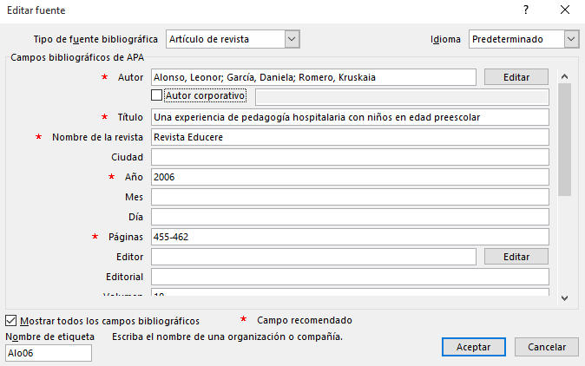

Insertar cita en el texto: Referencias > Insertar cita > Clic en fuente seleccionada: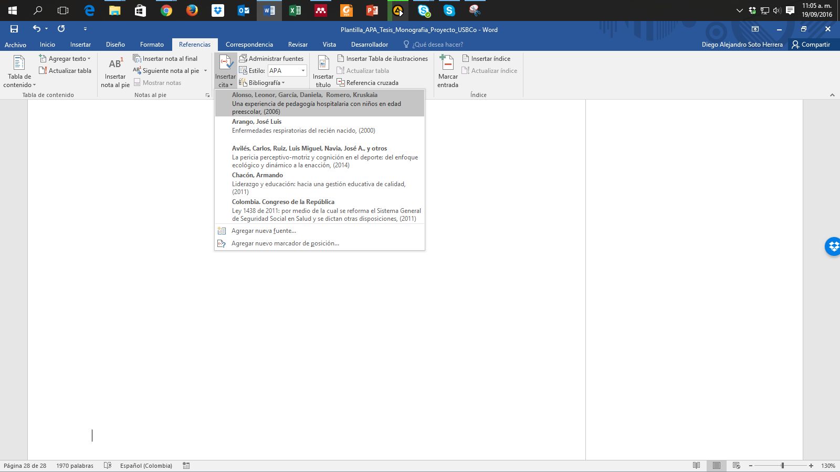

Cita insertada dentro del texto:

Algunas experiencias significativas se han descrito mediante la pedagogía en hospitales con niños en edad preescolar (Alonso et al., 2006).

Insertar referencias (bibliografía): Referencias > Bibliografía > Referencias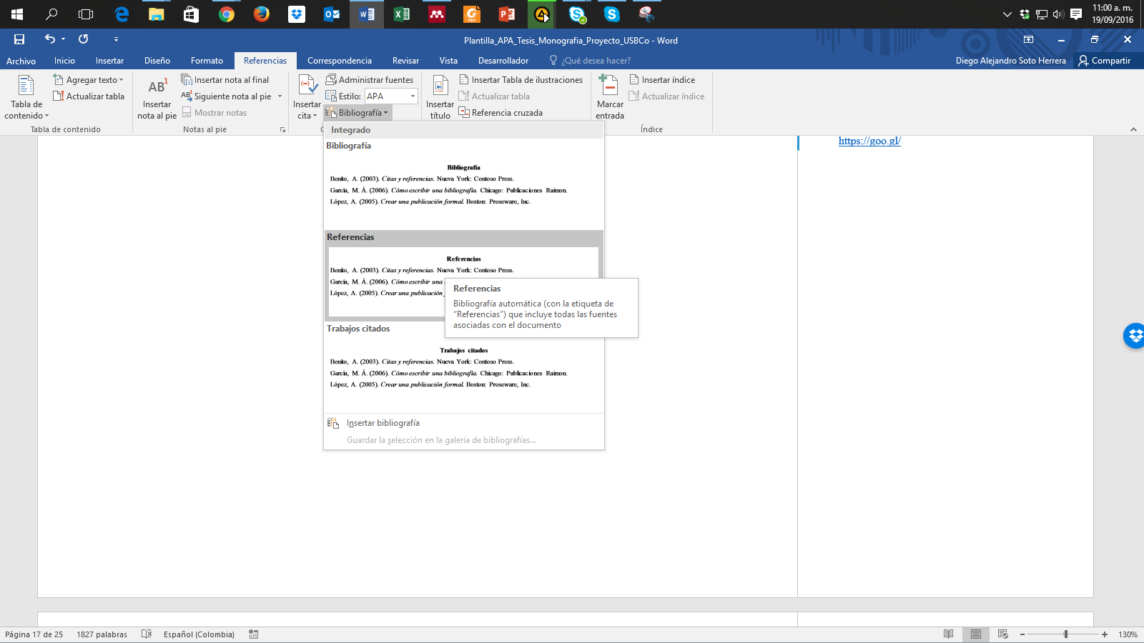

Sección Referencias insertada:

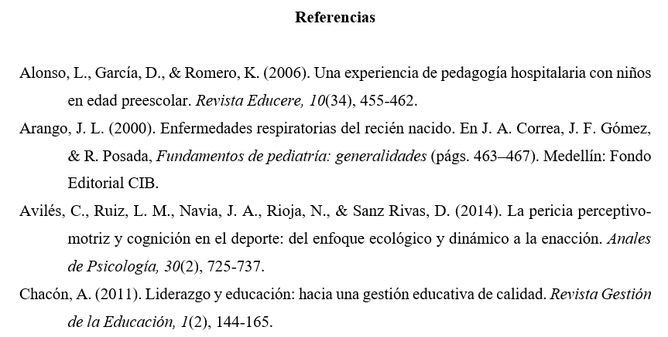

## Anexo 3. Citas y referencias de material legal (leyes, decretos, sentencias, etc.)

Uno de los aspectos que más puede causar confusión en Normas APA es lo referente a la citación de material legal y jurídico; de hecho, la misma American Psychological Association refiere al uso del manual internacional “Bluebook: A Uniform System of Citation” (este estilo está incluido en Zotero, Mendeley y otros gestores bibliográficos), pues estos dos estilos difieren en su formato de cita y referencia, pues las publicaciones legales citan las referencias al pie de página, en tanto que en el estilo APA se ubican todas las fuentes bibliográficas, incluyendo aquellas de materiales legales, en la lista de referencias. Si deseas conocer y adaptar los lineamientos del Bluebook, puedes consultarlos en <https://www.legalbluebook.com/>; asimismo, algunos ejemplos del manual de la APA están basados en el sistema jurídico estadounidense, lo que sin duda podría causar cierto conflicto con el entorno legal colombiano; ambos serán aceptados en los trabajos de grado y tesis de la Universidad de Antioquia. Sin embargo, para facilitar y adaptar las citas y referencias al sistema legal y jurídico colombiano, recomendamos los siguientes lineamientos basados en Normas APA como primera alternativa de citación y referenciación de los materiales más comunes en Colombia, a saber, leyes, decretos, sentencias, resoluciones, códigos, constitución política, entre otros. La primera recomendación está basada en el prefijo Colombia. como autor corporativo estatal, luego la subentidad y el año. Ejemplos de citas y referencias (se incluye un ejemplo internacional de España).

| **Cita (al interior del texto)** | **Referencias** |
| --- | --- |
| (Colombia. Presidencia de la República, 1991) | Colombia. Presidencia de la República. (1991). *Constitución Política de Colombia.* Presidencia de la República. |
| (Colombia. Congreso de la República, 1994) | Colombia. Congreso de la República. (1994). *Ley 133 de 1994 (mayo 23): por la cual se desarrolla el Decreto de Libertad Religiosa y de Cultos, reconocido en el artículo 19 de la Constitución Política*. Diario Oficial. |
| (Colombia. Presidencia de la República, 1998) | Colombia. Presidencia de la República. (1998). *Decreto 1504 de 1998: por el cual se Reglamenta el Manejo del Espacio Público en los Planes de Ordenamiento Territorial*. Diario Oficial. |
| (Colombia. Congreso de la República, 2014) | Colombia. Congreso de la República. (2014). *Ley 1733 de 2014: Ley Consuelo Devis Saavedra, mediante la cual se regulan los servicios de cuidados paliativos para el manejo integral de pacientes con enfermedades terminales, crónicas, degenerativas e irreversibles en cualquier fase de la enfermedad de alto impacto en la calidad de vida*. Diario Oficial. |
| (Colombia. Corte Constitucional, 2003a) | Colombia. Corte Constitucional. (2003a). *Sentencia SU.805 de 2003: vía de hecho en proceso de lanzamiento por ocupacion de hecho / debido proceso de querellados - vulneración por actuaciones arbitrarias. M. P. Jaime Córdoba Triviño*. Corte Constitucional. |
| (Colombia. Corte Constitucional, 2003b) | Colombia. Corte Constitucional. (2003b). *Sentencia T-361 de 2003: acción de tutela instaurada por Elkis Patricia Jiménez Castro contra la Universidad Cooperativa de Colombia – Seccional Santa Marta. M. P. Manuel José Cepeda Espinosa*. Corte Constitucional. |
| (Colombia. Corte Constitucional, 2006) | Colombia. Corte Constitucional. (2006). *Sentencia T-264 de 2006: acción de tutela instaurada por Fanny Stella Lesmes Galarza, en representación de su menor hijo Paul Andrés Rodríguez Lesmes contra la Universidad de los Andes. M. P. Jaime Araújo Rentería*. Corte Constitucional. |
| (Colombia. Ministerio de Salud y Protección Social, 2012) | Colombia. Ministerio de Salud y Protección Social. (2012). *Resolución 4331 de 2012 (diciembre 19): por medio de la cual se adiciona y modifica parcialmente la Resolución 3047 de 2008 modificada por la resolución 416 de 2009*. Diario Oficial. |
| (Colombia. Ministerio de Hacienda y Crédito Público. Superintendencia Financiera, 2006) | Colombia. Ministerio de Hacienda y Crédito Público. Superintendencia Financiera. (2006). *Circular Externa 048 de 2006 (diciembre 22)*. Superfinanciera. |
| (Colombia. Ministerio de Minas y Energía, 2010) | Colombia. Ministerio de Minas y Energía. (2010). *Reglamento técnico de iluminación y alumbrado público*. Ministerio de Minas y Energía. |
| (España. Ministerio de Trabajo y Asuntos Sociales. Instituto Nacional de Seguridad e Higiene en el Trabajo, 1996) | España. Ministerio de Trabajo y Asuntos Sociales. Instituto Nacional de Seguridad e Higiene en el Trabajo. (1996). *Evaluación de riesgos laborales*. INSHT. |
| (Colombia. Ministerio de Ambiente, Vivienda y Desarrollo Territorial, 2007) | Colombia. Ministerio de Ambiente, Vivienda y Desarrollo Territorial. (2007). *Decreto 3600 de 2007: por el cual se Reglamentan las Disposiciones de las Leyes 99 de 1993 y 388 de 1997 Relativas a las Determinantes de Ordenamiento del Suelo Rural y al Desarrollo de Actuaciones Urbanísticas de Parcelación y Edificación en este tipo de suelo y se adoptan otras disposiciones.* Diario Oficial. |
| (Colombia. Ministerio de Comunicaciones, 2001) | Colombia. Ministerio de Comunicaciones. (2001). *Resolución 000797 DE 2001 (junio 8): por la cual se atribuyen unas bandas de frecuencias radioeléctricas para su libre utilización dentro del territorio nacional*. Diario Oficial. |
| (Colombia. Ministerio de Educación Nacional, 2006) | Colombia. Ministerio de Educación Nacional. (2006). *Plan Decenal de Educación 2006-2016: Pacto Social por la Educación*. Ministerio de Educación Nacional. |
| (Colombia. Congreso de la República, 2010) | Colombia. Congreso de la República. (2010). *Código penal y de procedimiento penal anotado*. Leyer. |
| (Colombia. Congreso de la República, 2006) | Colombia. Congreso de la República. (2006). *Ley 1098 de 2006 (noviembre 8): por la cual se expide el Código de la Infancia y la Adolescencia en Colombia*. Diario Oficial. |
| (Colombia. Contraloría General de la Nación, 2003) | Colombia. Contraloría General de la Nación. (2003). *La deserción escolar en la educación básica media*. Contraloría General de la Nación. |
| (Colombia. Unidad Nacional para la Gestión del Riesgo de Desastres, 2012) | Colombia. Unidad Nacional para la Gestión del Riesgo de Desastres. (2012). *Guía para la formulación del Plan Municipal de Gestión del Riesgo de Desastres*. Sistema Nacional de Gestión del Riesgo de Desastres. |
| (Colombia. Departamento Administrativo Nacional de Estadística, 2011) | Colombia. Departamento Administrativo Nacional de Estadística. (2011). *Encuesta de convivencia escolar y circunstancias que la afectan - ECECA, para estudiantes de 5o a 11o de Bogotá*. DANE. |
| (Colombia. Departamento Administrativo de Ciencia, Tecnología e Innovación, 2015) | Colombia. Departamento Administrativo de Ciencia Tecnología e Innovación. (2015). *Resultados finales de la Convocatoria Nacional para el Reconocimiento y Medición de Grupos de Investigación, Desarrollo Tecnológico o de Innovación y para el Reconocimiento de Investigadores del SNCTeI*. Colciencias. |
| (Colombia. Procuraduría General de la Nación, 2012) | Colombia. Procuraduría General de la Nación. (2012). *Financiamiento del Sistema General de Seguridad Social en Salud: seguimiento y control preventivo a las políticas públicas*. Procuraduría General de la Nación. |

## Anexo 4. Ortografía y gramática

La ortografía y la gramática hacen parte fundamental del trabajo de grado; al finalizar la redacción de tu escrito, realiza una revisión ortográfica de todo el documento. En todo caso, siempre será recomendada y preferible la labor de un corrector de estilo que corrija redacción, ortografía, sintaxis, coherencia, citas, referencias y demás aspectos de estilo. En Microsoft Word, oprime la tecla F7. Tendrá dos tipos de sugerencias: Gramática y Ortografía, donde tendrás la opción de:

* “Cambiar”, si consideras que efectivamente había un error, ejemplo (mas, sin tilde):

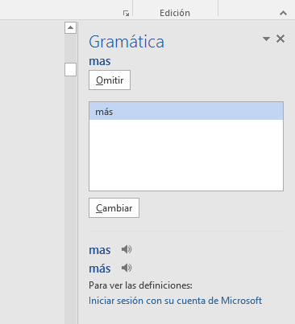

* “Omitir”, si a pesar de la sugerencia consideras que está correctamente, ejemplo (desadaptativos):

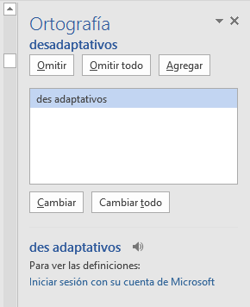

* “Omitir todo” si deseas ignorar la sugerencia de esa palabra u oración en todo el texto.
* “Agregar” si deseas incluir esa palabra en el diccionario en futuras revisiones.

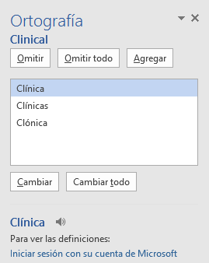

Ten precaución en aceptar cambios sugeridos, pues Microsoft Word no tiene la capacidad completa de interpretar con precisión algunos aspectos de la redacción o gramática en lengua española.

## Anexo 5. Buscar, reemplazar y eliminar espacios (o palabras)

Uno de los errores más comunes al redactar un texto es incluir dobles, triples o cuádruples espacios, que en esencia son casi imperceptibles pero que afectan la distribución del documento. Para eliminar dobles espacios, realiza estos pasos: Ctrl + L (Reemplazar) > Digita 2 espacios en “Buscar” > Digita 1 espacio en “Reemplazar” > Clic en “Reemplazar todos”.

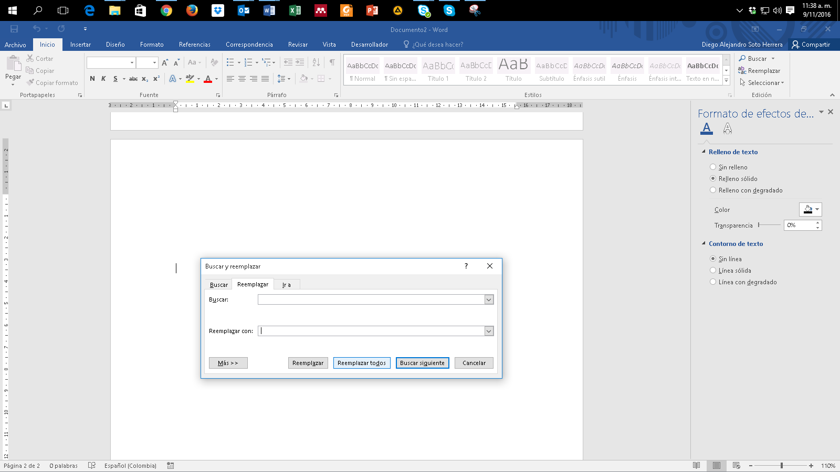

Word notificará cuántos espacios dobles se eliminaron y se han reemplazado por un espacio.

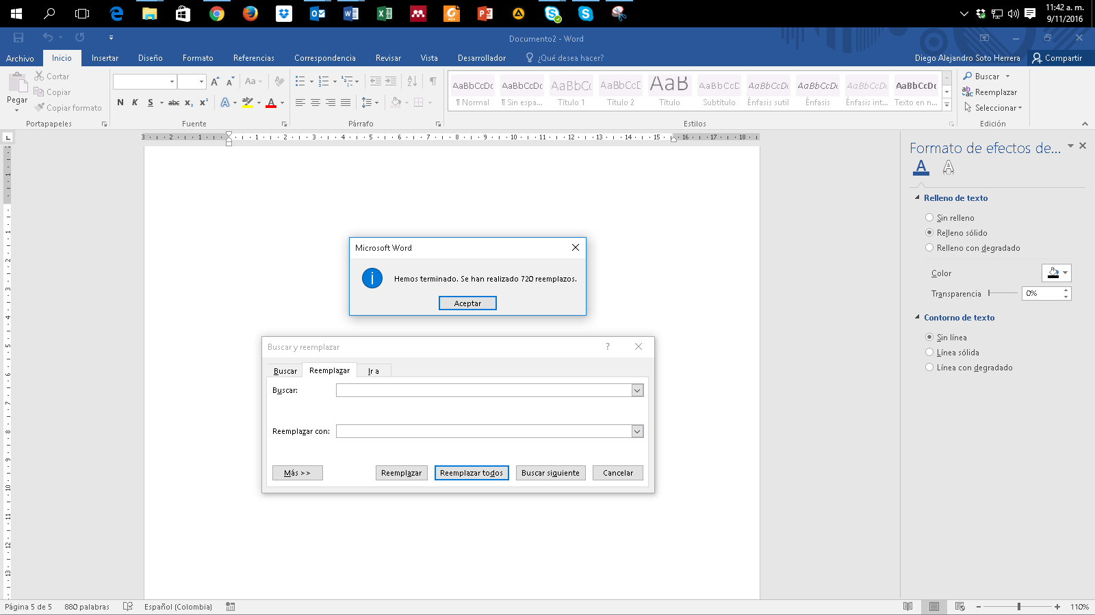

Haz clic en “Reemplazar todos” para eliminar dobles espacios que quedan, por ejemplo, de triples o cuádruples espacios anteriores, hasta que aparezca este mensaje:

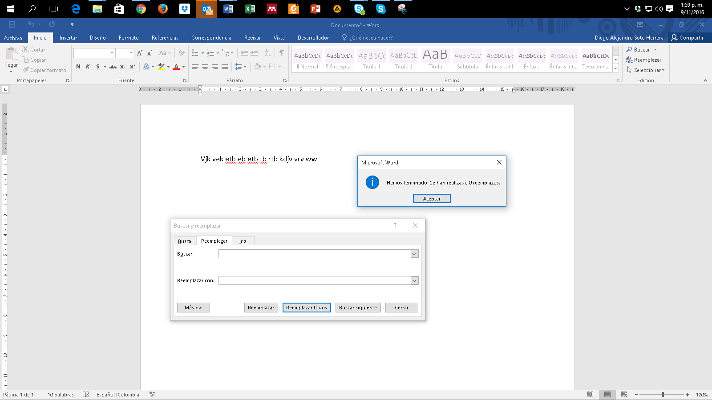

## Anexo 6. Atajos de teclado útiles en Microsoft Word

**Ctrl +**

A= Abrir

B= Buscar

C= Copiar

D= Alinear derecha

E= Seleccionar todo

G= Guardar

H= Sangría

I= Ir a página

J= Justificar

K= Cursiva

L= Reemplazar

M= Formato

N= Negrilla

O= Disminuir tamaño

P= Imprimir

Q= Alinear izquierda

R= Cerrar documento

S= Subrayado

T= Centrar

U= Nuevo documento

V= Pegar

X=Cortar

Y= Rehacer

Z= Deshacer

Lista completa de atajos https://bit.ly/3oHliCj

## Anexo 7. Sinónimos y antónimos

Constantemente surgen inconvenientes al redactar una oración, al no tener la palabra adecuada, un sinónimo o un antónimo. Microsoft Word apoya estas inquietudes, así:

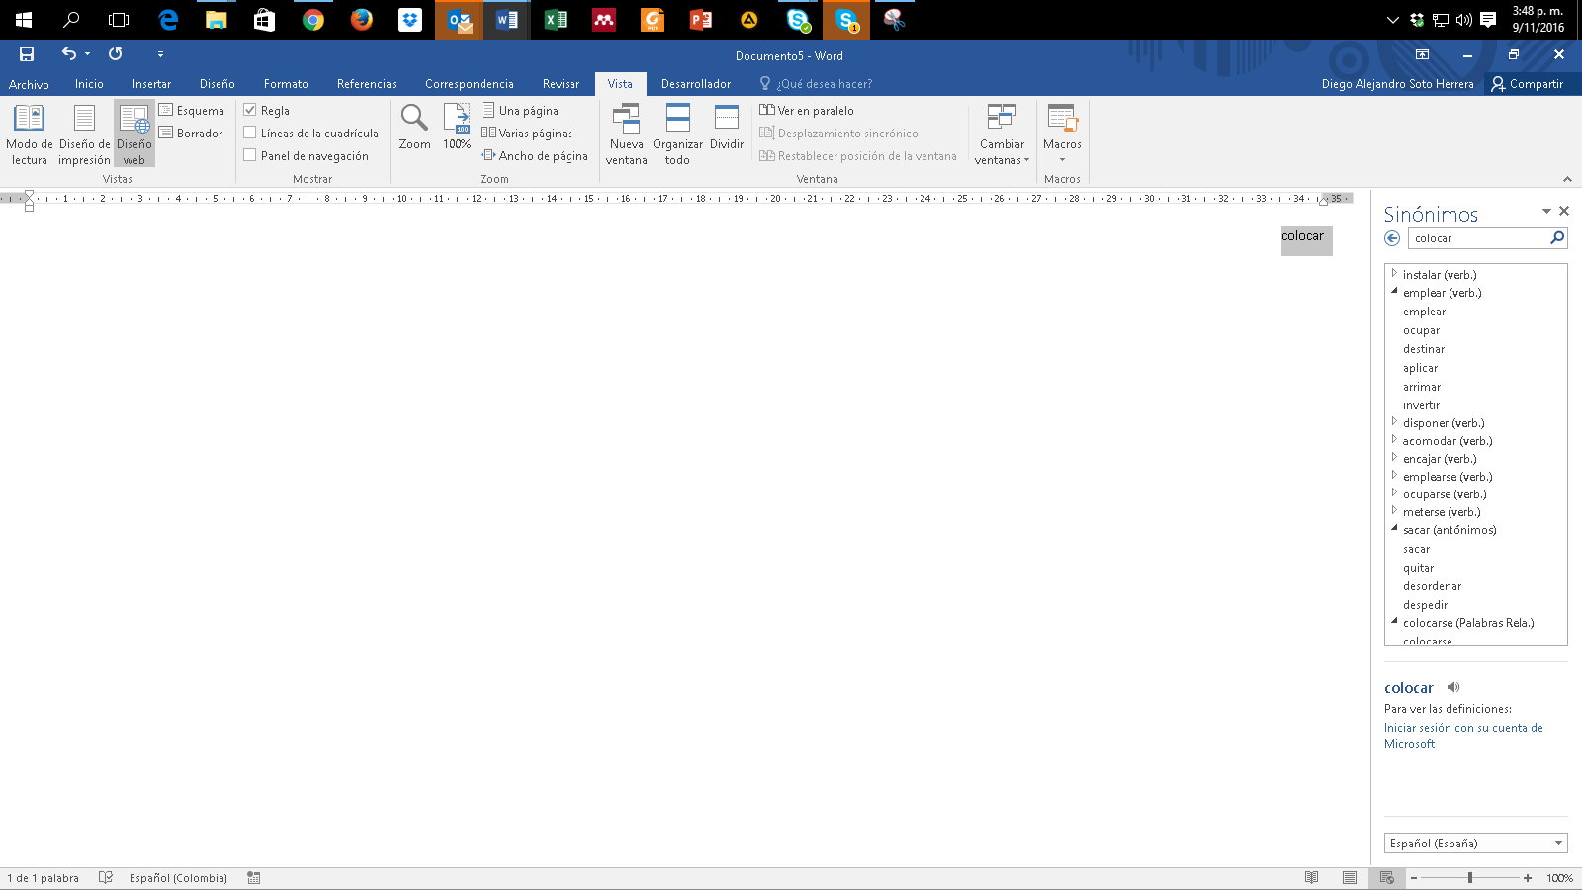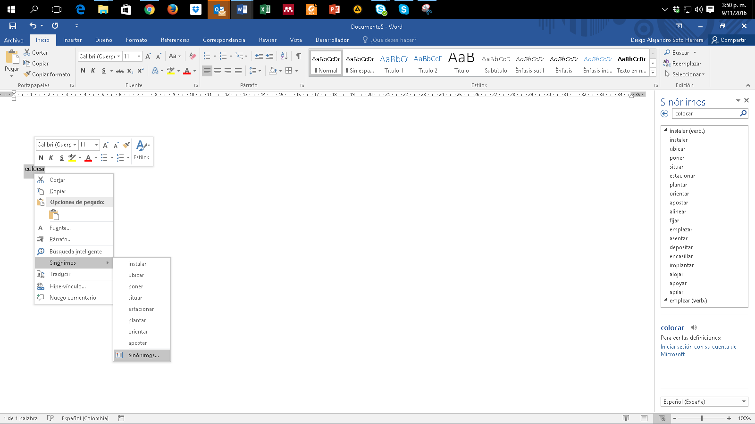

## Anexo 8. Copiar y pegar sin formato

En ocasiones copiamos y pegamos objetos o texto desde páginas web u otras fuentes hacia Word con el conocido Ctrl + C y Ctrl + V; sin embargo, se conservan colores, tipos de letras, tablas, y otros formatos indeseados. Para pegar solo el texto y sin formato alguno, clic derecho > “Mantener solo texto (T)”

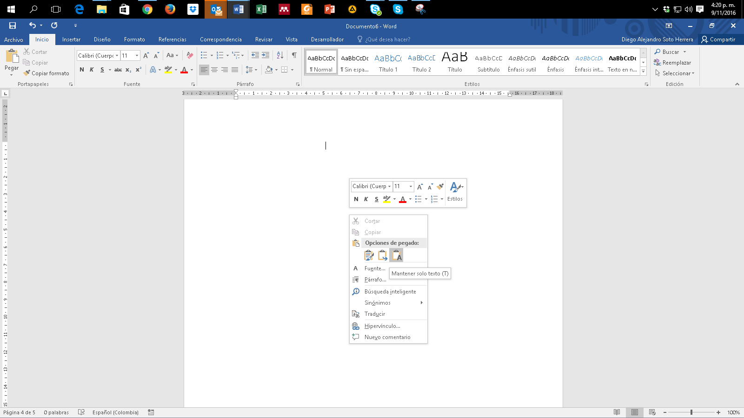

## Anexo 9. Comparar dos documentos

Frecuentemente tenemos inconvenientes al tener más de una versión de un mismo trabajo escrito y se desean conocer los cambios hechos en el documento 1 respecto del documento 2. Realiza estos pasos: Revisar > Comparar > Comparar... Compara dos versiones de un documento (estilo jurídico).



Busca la ruta en tu dispositivo donde se encuentra el documento original (izquierda) y luego el mismo procedimiento con el documento revisado (derecha). > clic en Aceptar.

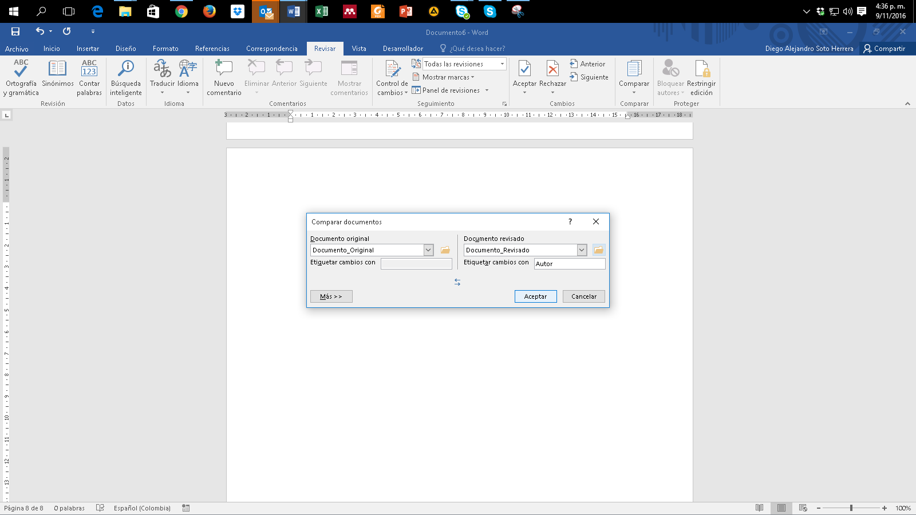

Posteriormente aparece el informe con la cantidad de revisiones hechas en el documento:

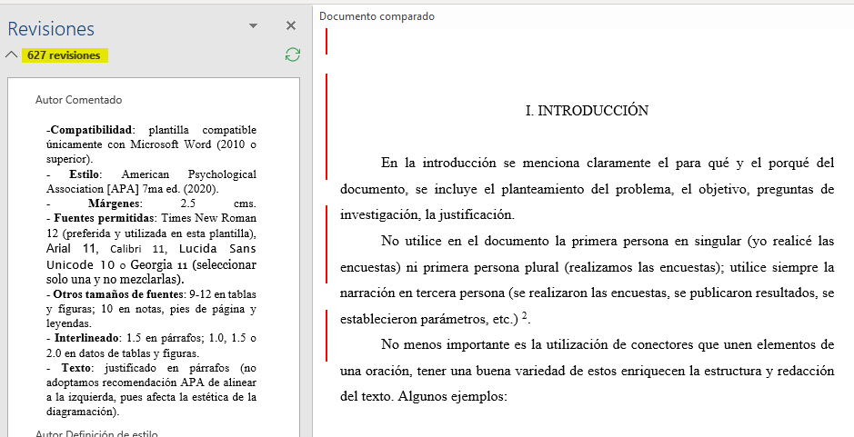

## Anexo 10. Control de cambios

Es una de las funciones más útiles, especialmente cuando se desea vigilar, revisar y aceptar cualquier cambio en un documento. Supongamos la interacción entre un estudiante que elabora la tesis y su asesor. El asesor considera que hay que hacer cambios, pero no desea modificar sin que el estudiante se entere y que, por consiguiente, acepte o rechace los cambios y aprenda de las sugerencias. Activa esta opción, así: Revisar > Control de Cambios.

**Modo asesor:** el asesor corrige los errores; es visible lo que se pretende eliminar con tachado guion medio (color rojo) y la sugerencia con guion bajo (color verde):

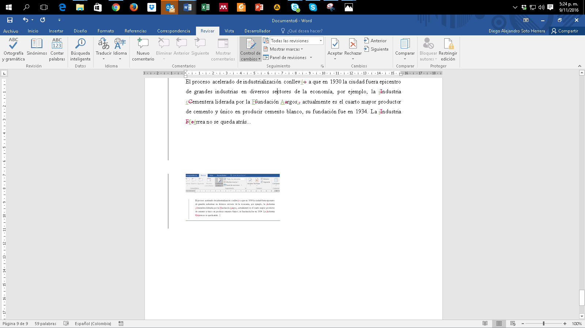

**Modo estudiante:** estudiante recibe archivo con sugerencias (el botón “Control de cambios” debe estar activo), clic en “Siguiente” y tiene la opción de “Aceptar” o “Rechazar” una a una las sugerencias visibles del asesor.

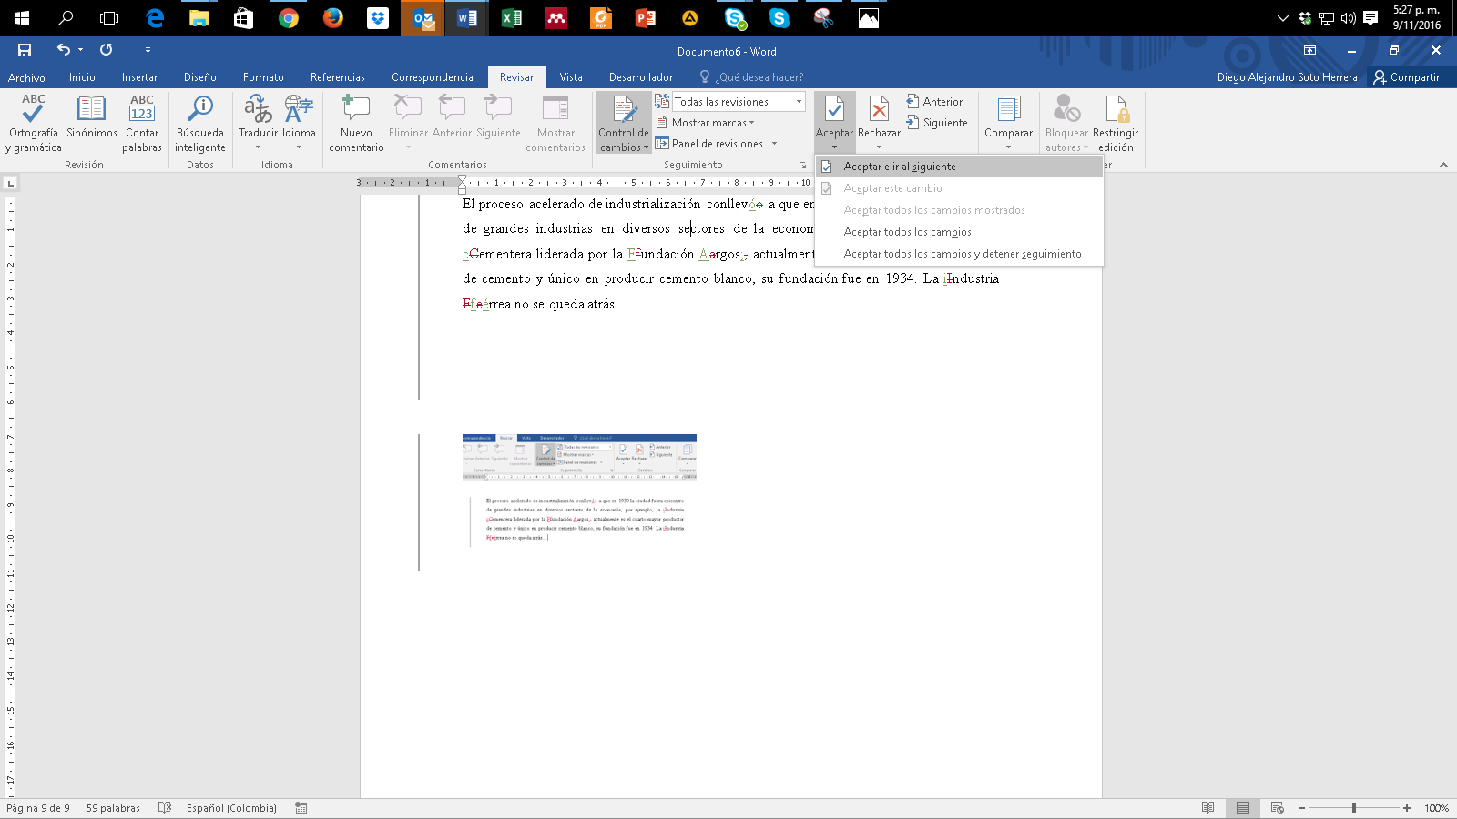

## Anexo 11. Insertar salto de página

Existe una sencilla función llamada “Salto de página” que ahorra tiempo en la estructura del texto, cuando se requiere iniciar en una nueva página en blanco, sin necesidad de insertar “Enter” una y otra vez en cada línea: Insertar > Salto de página. Su método abreviado con el teclado es: Ctrl + Enter.



## Anexo 12. Recortar y abreviar direcciones web largas

Eventualmente utilizamos páginas web, imágenes, documentos en línea, entre otros, y es necesario citarlas o mencionarlas en el texto; sin embargo, esos enlaces son supremamente largos, lo que le resta estética a la presentación del documento, ejemplo:

**Largo**: https://www.youtube.com/watch?reload=9&v=tRH59E1aybE&feature=youtu.be

**Corto**: https://bit.ly/3abhsgE

Utiliza una herramienta en línea para hacer de este enlace mucho más corto. Existe gran variedad de ellos, recomendamos algunos.

https://cutt.ly/ https://bitly.com/ https://tiny.cc/ https://tinyurl.com/

Ejemplo realizado con Bitly https://bitly.com/

Copiar y pega la URL larga en la casilla Shorten your link > Clic en Shorten > Posteriormente aparece la nueva URL corta > Clic en Copy > Pégala en el lugar del texto que la necesites.